Ajuste API para o projeto – 1 ADS A

Grupo 5 – Filipe Ricardo, Marcos Fernando, Maria Eduarda, Nathalia Obi, Pietra Silva e Vitor Marques

1. Criar usuário com permissão de inserir dados

1. Criar tabelas do grupo

1. 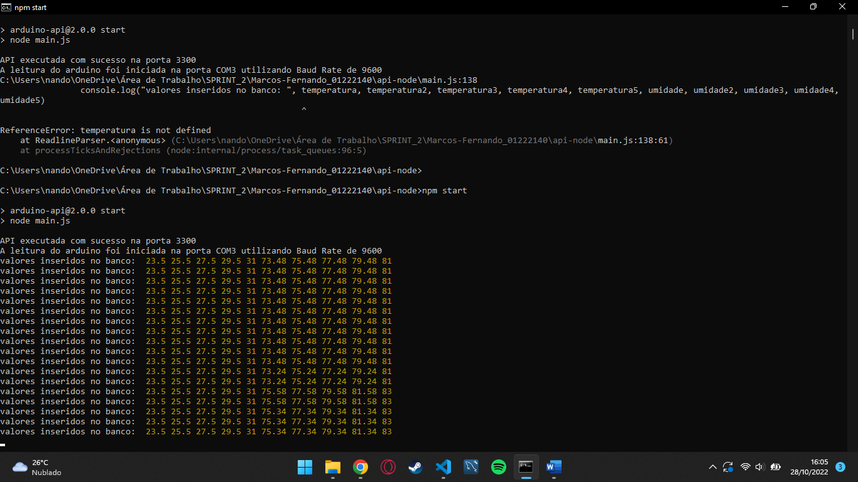Ajustar a API para o recebimento de dados a partir do Arduino e a inserção deles na tabela pelo CMD